**四川省2019年、2020年物理中考试题分类（5）——透镜及其应用**



**一．选择题（共11小题）**

1．（2020•内江）受新冠疫情的影响，春季开学前，许多地区开展了“停课不停学”的网课学习。小王戴着中间薄、边缘厚的眼镜进行网课学习，关于小王的眼睛及眼镜的说法，正确的是　　

A．小王是远视眼

B．小王的眼镜是凹透镜

C．小王的视网膜上成的像是放大的

D．小王的视网膜上成的像是虚像

2．（2020•甘孜州）如图所示，关于近视眼和远视眼，下列说法正确的是　　

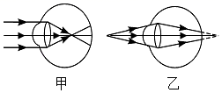

A．乙为远视眼，应佩戴凸透镜矫正

B．乙为近视眼，应佩戴凹透镜矫正

C．甲为远视眼，应佩戴凹透镜矫正

D．甲为近视眼，应佩戴凸透镜矫正

3．（2020•广安）如图所示，凸透镜的焦距为，此时蜡烛在光屏上成一个清晰的像。凸透镜的位置固定不变，只移动点燃的蜡烛和光屏，下列说法正确的是　　

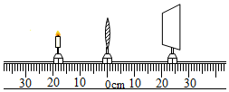

A．把蜡烛移到刻度值为处，再向左移动光屏，能在光屏上得到倒立缩小的清晰实像，成像规律可以应用于照相机

B．把蜡烛移到刻度值为处，再向右移动光屏，能在光屏上得到倒立放大的虚像，成像规律可以应用于投影仪

C．把蜡烛移到刻度值为处，再向右移动光屏，能在光屏上得到正立放大的虚像，成像规律可以应用于放大镜

D．蜡烛在光屏上已成一个清晰的像，如果在蜡烛和凸透镜之间放一个近视眼镜，为了在光屏上重新得到清晰的像，光屏应向左移动

4．（2020•乐山）在“探究凸透镜成像的规律”实验中，下列说法正确的是　　

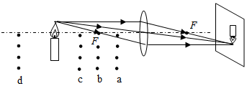

A．将蜡烛移至处时，移动光屏，可看见放大、正立的实像

B．将蜡烛移至处时，移动光屏，可看见缩小、倒立的实像

C．将蜡烛移至处时，移动光屏，可看见放大、倒立的实像

D．将蜡烛移至处时，移动光屏，可看见放大、正立的虚像

5．（2020•雅安）在做“探究凸透镜成像规律”的实验中，某小组同学利用图甲测出了透镜的焦距后，正确安装并调节实验装置如图乙所示，在光屏上得到一个清晰的像。下列说法正确的是　　

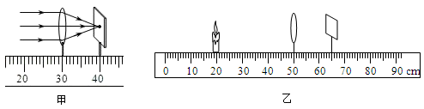

A．乙图中成的是倒立放大的实像，符合放大镜的成像原理

B．乙图中成的是倒立放大的实像，符合照相机的成像原理

C．乙图中如果在烛焰与透镜之间放置一近视眼镜的镜片，则将光屏适当左移可得一个清晰的像

D．在乙图中保持凸透镜的位置不变，将蜡烛与光屏的位置互换，则成像情况符合投影仪的原理

6．（2020•自贡）在探究凸透镜成像规律的实验中，当烛焰、凸透镜、光屏位于如图所示的位置时，烛焰在光屏上呈现一个清晰放大的像。要使烛焰在光屏上呈现一个清晰缩小的像，调节的方法是　　

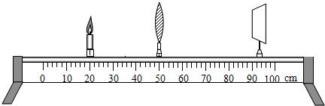

A．透镜不动，蜡烛远离透镜移动，光屏靠近透镜移动

B．透镜不动，蜡烛远离透镜移动，光屏远离透镜移动

C．透镜不动，蜡烛靠近透镜移动，光屏远离透镜移动

D．透镜不动，蜡烛靠近透镜移动，光屏靠近透镜移动

7．（2019•雅安）在探究凸透镜成像规律的实验中，将点燃的蜡烛放在凸透镜前某一位置，在凸透镜后的光屏上出现一个清晰的倒立等大的像，如果将蜡烛移动到凸透镜前处，则　　

A．将光屏靠近凸透镜一段距离，光屏上会出现倒立缩小的实像

B．将光屏靠近凸透镜一段距离，光屏上会出现倒立放大的实像

C．将光屏远离凸透镜一段距离，光屏上会出现倒立放大的实像

D．无论怎样移动光屏，光屏上均找不到像

8．（2019•凉山州）据专家介绍，12至18岁是青少年近视的高发期，主要原因如下：（1）长时间用眼不注意姿势或者休息。（2）长时间玩游戏、上网、玩手机、看电视等原因引起近视。下列四幅图中，属于近视眼及其矫正的是　　

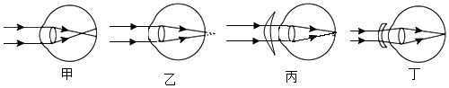

A．甲和丙 B．甲和丁 C．乙和丙 D．乙和丁

9．（2019•德阳）下列说法中正确的是　　

A．近视眼镜、放大镜和照相机镜头都是凸透镜

B．阳光下大树的影子是由光的折射现象形成的

C．光发生漫反射时，每条光线都遵从光的反射定律

D．猴子捞“月亮”时，水中的“月亮”到水面的距离等于水的深度

10．（2019•凉山州）一个物体放在凸透镜前处时，在透镜另一侧光屏上找到一个清晰的等大的像，现将物体移动至凸透镜前处时，移动光屏能找到　　

A．倒立缩小的实像 B．倒立放大的实像

C．倒立放大的虚像 D．正立放大的虚像

11．（2019•广元）关于光现象，下列说法中正确的是　　

A．矫正近视眼的镜片是凹透镜

B．当你向竖直悬挂的平面镜走近时，你在镜中所成的像越来越大

C．小孔成像是由光的折射现象产生的

D．光是一种电磁波，光在真空中的传播速度是

**二．填空题（共12小题）**

12．（2020•广元）小明同学利用光具座探究凸透镜成像规律实验时，将点燃的蜡烛放在距凸透镜光心处时，在另一侧的光屏上得到一个清晰等大的像。则透镜的焦距为　　；将蜡烛移到距透镜光心25厘米处时，应调节光屏　　（选填“远离”或“靠近” 透镜。才能在光屏上得到一个清晰的像，该像是　　（选填“倒立”或“正立” 　　（选填“放大”或“缩小” 的实像。

13．（2020•巴中）如图所示，某同学在探究凸透镜成像规律的实验中，将焦距的凸透镜固定在光具座上处，将光屏向　　（选填“左”或“右” 移动，才能在光屏上观察到烛焰清晰倒立　　（选填“放大”、“等大”或“缩小” 的像，利用该类透镜可以矫正　　眼（选填“近视”或“远视” 

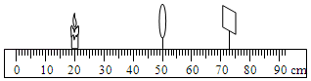

14．（2020•眉山）某同学“探究凸透镜成像规律”时，用焦距为的凸透镜按如图位置得到了清晰的像。若将蜡烛靠近凸透镜一些，光屏上的像会模糊，此时应该将光屏　　（选填“远离”或“靠近” 凸透镜，光屏上的像才又会清晰。如果不移动光屏，要得到清晰的像，可以在蜡烛和凸透镜之间放个　　（选填“近视眼镜”或“远视眼镜” 。

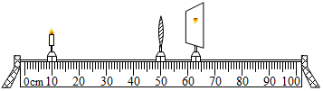

15．（2020•凉山州）在探究凸透镜成像规律的实验中，所用凸透镜的焦距为，应调整凸透镜和光屏的高度使它们的中心与烛焰的中心在同一　　；若先移动蜡烛使物距为，再移动光屏直到光屏上出现烛焰清晰的像，则此时光屏上得到的是一个倒立、　　的实像。

16．（2020•遂宁）今年2月全国新型冠状病毒疫情十分严峻，为了尽可能避免交叉感染，全国首个测温警用巡逻机器人在广州设计制造成功，这款机器人有5个高清摄像头，可实现全景无死角监测，机器人上的摄像头与我们生活中的　　（选填“照相机”、“投影仪”或“放大镜” 的成像原理相同，当巡逻机器人靠近人拍摄时，所成的像将　　（选填“变大”、“变小”或“不变” ；机器人利用　　把实时拍摄的画面信息通过网络传输到监控中心，监控中心屏幕上的彩色画面是由红、　　、蓝三种基本的色光按不同比例混合形成的。

17．（2020•自贡）小明同学由于经常玩手机，近期发现视力严重下降，经眼科医生检查小明看物体的像成在视网膜的前方，则小明被确诊为　　视眼，应佩戴　　透镜矫正。

18．（2019•宜宾）眼球把来自外界物体的光会聚在视网膜上形成物体的　　（选填“倒立实像”或“正立虚像” ，小李同学由于没有养成良好的用眼习惯，成了近视眼，进行矫正时应当戴用　　（选填“凸透镜”或“凹透镜” 制作的眼镜。

19．（2019•遂宁）为保障市民的出行安全，交管部门在很多十字路口安装了监控摄像头，它可以拍下违章车辆的现场照片，拍照时，摄像头的镜头相当于一个　　（选填“凸”或“凹）透镜，所成的像是　　（选填“放大”，“缩小”或“等大” 的实像，当车辆远离摄像头时，所成的像将会　　（选填“变大”、“变小”或“不变” 。

20．（2019•绵阳）人进入老年后，眼睛睫状体对晶状体的调节能力减弱，太远、太近的物体都看不清楚。近视远视一体眼镜（双光镜）可以解决这个问题，戴上这种眼镜，透过下半部分可以看清书上文字，透过上半部分镜片可以看清远处景物。由此可知，近视远视一体眼镜下半部分是　　透镜，上半部分镜片对光具有　　（选填“会聚”或“发散” 作用。

21．（2019•达州）甲图为电影放映机，其成像原理如图乙所示。为让观众看到清晰的实像，应将胶片放在距离透镜　　的位置（选填序号：①一倍焦距以内②一倍焦距到二倍焦距之间③二倍焦距以外），白色银幕是为了　　所有颜色的光（选填“反射”或“吸收” 。

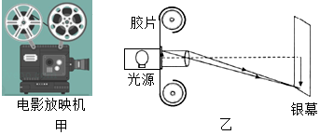

22．（2019•乐山）如图为小红看远处物体时，眼球成像情况的示意图。由图可知，小红是　　（选填“近视眼”或“远视眼” ，为了能正常学习和生活，需要佩戴　　（选填“凸透镜”或“凹透镜” 。



23．（2019•南充）小明在探究“凸透镜成像规律”的实验中他把蜡烛放在距透镜时，在光屏上形成清晰缩小的像，此时的成像特点可应用于　　（填“照相机”、“投影仪”或“放大镜” 。现将蜡烛向透镜方向移动，要使光屏上再次形成清晰倒立的像，应将光屏　　透镜（填“远离”或“靠近” 。

**三．作图题（共11小题）**

24．（2020•广安）请将图中的光路图补充完整。

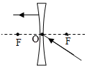

25．（2020•眉山）如图所示，探究凸透镜成像时，是凸透镜的焦点，是蜡烛火焰上的一点，试作出的像。

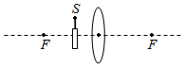

26．（2020•自贡）请在图中画出光线经过凹透镜后的光路图为焦点）。

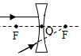

27．（2020•娄底）如图，是光源发出的一条经平面镜反射后的反射光线，反射光线经过了凸透镜焦点．请作出的入射光线和经凸透镜折射后的折射光线。

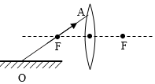

28．（2019•巴中）请将光路图补充完整。

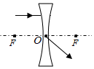

29．（2019•内江）如图所示，是矫正远视眼的光路示意图，请在虚线方框内画出相应的透镜。

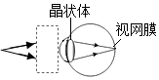

30．（2019•眉山）如图所示，是光源发出经平面镜反射后射向凸透镜焦点的一条光线，是光源在平面镜中的像。请画出：

（1）光源的位置；

（2）光线经凸透镜后折射光线的大致位置。

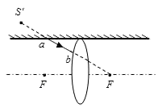

31．（2019•德阳）请画出图中两条入射光线对应的出射光线。

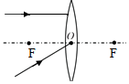

32．（2019•成都）在图中，是透镜的焦点，、是烛焰发出的两条光线，与两焦点的连线平行，经过透镜中心。请作出、两条光线通过透镜之后的光路图。

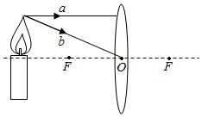

33．（2019•自贡）有一点光源，它在平面镜中的像与凸透镜的焦点重合，发出的一条光线经平面镜反射后，反射光线为，如图所示。请在图中画出：

（1）凸透镜的焦点；

（2）点光源的位置；

（3）光线经过凸透镜后的折射光线。

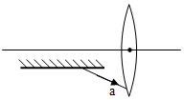

34．（2019•雅安）请在图中画出两条入射光线经过凸透镜后的折射光线。

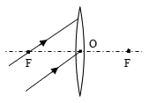

**四．实验探究题（共6小题）**

35．（2020•南充）某学习小组“探究凸透镜成像的规律”，进行了如下操作：

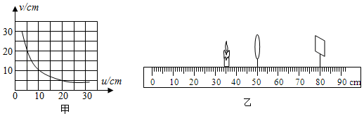

（1）安装并调节烛焰、透镜和光屏，使它们三者中心大致在　　。

（2）通过探究，记录并绘制了物距与像距之间的关系图象，如图甲所示，则该凸透镜的焦距是　　。

（3）当蜡烛放在如图乙所示位置时，调节光屏，可在光屏上得到一个倒立、　　的实像，生活中的　　（选填“照相机”“投影仪”、“放大镜” 就是利用这样的成像原理工作的。

（4）若将透镜的上半部分用不透明的纸板挡住，则光屏上　　（选填“能”或“不能” 成完整的像。

（5）在图乙中，小明借来物理老师的眼镜将其放在蜡烛和凸透镜之间，发现光屏上原本清晰的像变模糊了，向右移动光屏，光屏上的像又变清晰，说明老师戴的是　　（选填“近视”或“远视” 眼镜。

36．（2020•甘孜州）在“探究凸透镜成像规律”的实验中，凸透镜的焦距是，按照实验要求安装好实验器材，如图所示。

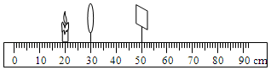

（1）点燃蜡烛，当蜡烛、凸透镜在图所示位置时，移动光屏，在光屏上　　（选填“能”或“不能” 得到清晰的像。

（2）保持凸透镜位置不变，将光屏移回至刻度处，把蜡烛移至刻度处后，再将光屏向　　（选填“左”或“右” 移动到适当位置，能在光屏上得到清晰的　　（选填“正立”或“倒立” 、　　（选填“放大”或“缩小” 的像。

37．（2019•广元）如图所示，在“验证凸透镜成像的规律”的实验中，选用了焦距为的凸透镜。

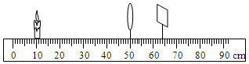

（1）在实验中，应调节烛焰、光屏的中心和凸透镜的中心在　　。

（2）如果此时光屏上成一清晰的烛焰像，则该像一定是　　的（选填“放大”“缩小”或“等大” 。

（3）如果此时将蜡烛向靠近凸透镜的方向移动，想在光屏上得到清晰的像，应该将光屏向　　凸透镜的方向移动（选填“靠近”或“远离” 。

38．（2019•攀枝花）如图所示为某兴趣小组“探究凸透镜成像规律”的情景。

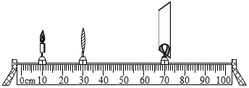

（1）若光屏上清晰像的位置如图所示，为使烛焰的像呈现在光屏中央，应将蜡烛向　　（填“上”或“下” 移动；

（2）蜡烛发出的光在光屏上发生了　　（填“镜面反射”或“漫反射” ；

（3）为了模拟人眼成像特点，有同学提议将光屏和蜡烛位置互换，你认为可行吗？

答：　　。

39．（2019•眉山）在探究“凸透镜成像规律”的实验中，所用凸透镜的焦距为。

（1）如图甲，光屏上呈现清晰的像，此像的性质是倒立　　的实像，生活中的　　（选填“照相机”、“投影仪”或“放大镜” 利用了该原理工作；若保持蜡烛和光屏位置不变，移动凸透镜至　　刻度线处，光屏上能再次呈现清晰的像。

（2）如图乙，保持蜡烛位置不变，移动凸透镜至刻度线处，移动光屏，观察到光屏上只能出现　　，而人眼在图中处应向　　（选填“左”或“右” 看才能观察到烛焰的像。

（3）如图丙，在烛焰和凸透镜之间放一眼镜的镜片，发现光屏上的像由清晰变模糊了，将光屏向靠近凸透镜的方向移动适当距离后，光屏上再次呈现清晰的像，则该眼镜的镜片是　　（选填“凸透镜”或“凹透镜” ，可用于矫正　　（选填“近视眼”或“远视眼” 。

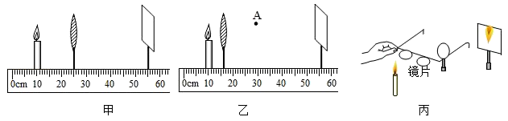

40．（2019•广安）小明想探究凸透镜成像规律，他选用了焦距为的凸透镜进行实验。

（1）当蜡烛、凸透镜、光屏处于如图所示的位置时，光屏中央呈现出清晰的像，则该像是倒立、　　（选填“放大”、“缩小”或“等大” 的实像，生活中的　　（选填“照相机”、“投影仪”或“放大镜” 就是利用这一成像原理工作的；

（2）在光屏上得到清晰的像后，小聪取下自己的近视眼镜放在烛焰和凸透镜之间，发现光屏上的像变得模糊，为了再次在光屏上得到烛焰清晰的像，可保持蜡烛和凸透镜位置不变，将光屏　　（选填“远离”或“靠近” 凸透镜移动到适当位置；

（3）蜡烛随着燃烧而变短，为了使像仍能成在光屏中央，这时最合理的调整是　　。

．只需将凸透镜向下移动一些

．只需将光屏向上移动一些

．将凸透镜和光屏都向下移动一些

．以上方法都可以

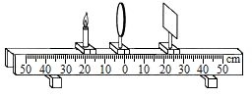

**四川省2019年、2020年物理中考试题分类（5）——透镜及其应用**

**一．选择题（共11小题）**

1．（2020•内江）受新冠疫情的影响，春季开学前，许多地区开展了“停课不停学”的网课学习。小王戴着中间薄、边缘厚的眼镜进行网课学习，关于小王的眼睛及眼镜的说法，正确的是　　

A．小王是远视眼

B．小王的眼镜是凹透镜

C．小王的视网膜上成的像是放大的

D．小王的视网膜上成的像是虚像

【解答】解：

．中间薄、边缘厚的眼镜是凹透镜，凹透镜矫正近视眼，小王是近视眼，故错误、正确；

．小王的视网膜上成的像是倒立、缩小的实像，故错误。

故选：。

2．（2020•甘孜州）如图所示，关于近视眼和远视眼，下列说法正确的是　　

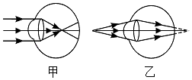

A．乙为远视眼，应佩戴凸透镜矫正

B．乙为近视眼，应佩戴凹透镜矫正

C．甲为远视眼，应佩戴凹透镜矫正

D．甲为近视眼，应佩戴凸透镜矫正

【解答】解：

图甲中的光线在视网膜前会聚，表示像成在视网膜的前方，因此表示的是近视眼，近视眼应该佩戴凹透镜矫正；

图乙中的光线在视网膜后方会聚，表示像成在视网膜的后方，因此表示的是远视眼，远视眼应该佩戴凸透镜进行矫正；

由此可知，正确，错误。

故选：。

3．（2020•广安）如图所示，凸透镜的焦距为，此时蜡烛在光屏上成一个清晰的像。凸透镜的位置固定不变，只移动点燃的蜡烛和光屏，下列说法正确的是　　



A．把蜡烛移到刻度值为处，再向左移动光屏，能在光屏上得到倒立缩小的清晰实像，成像规律可以应用于照相机

B．把蜡烛移到刻度值为处，再向右移动光屏，能在光屏上得到倒立放大的虚像，成像规律可以应用于投影仪

C．把蜡烛移到刻度值为处，再向右移动光屏，能在光屏上得到正立放大的虚像，成像规律可以应用于放大镜

D．蜡烛在光屏上已成一个清晰的像，如果在蜡烛和凸透镜之间放一个近视眼镜，为了在光屏上重新得到清晰的像，光屏应向左移动

【解答】解：、蜡烛移到刻度值为处，，成倒立、缩小的实像，像距，光屏应向左移动，是照相机工作原理，故正确；

、蜡烛移到刻度值为处，，成倒立、放大的实像，故错误；

、蜡烛移到刻度值为处，，成正立、放大的虚像，虚像不能呈现在光屏上，故错误；

、近视镜片是凹透镜，对光线起发散作用，放置后，光线延迟会聚，像距变大，应向右移动光屏才能得到清晰的像，故错误。

故选：。

4．（2020•乐山）在“探究凸透镜成像的规律”实验中，下列说法正确的是　　



A．将蜡烛移至处时，移动光屏，可看见放大、正立的实像

B．将蜡烛移至处时，移动光屏，可看见缩小、倒立的实像

C．将蜡烛移至处时，移动光屏，可看见放大、倒立的实像

D．将蜡烛移至处时，移动光屏，可看见放大、正立的虚像

【解答】解：．由图可知，将蜡烛移至处时，物距小于焦距，成正立、放大的虚像，移动光屏，找不到像，故错误；

．将蜡烛移至处时，物距等于焦距，此时不成像，故错误；

．将蜡烛移至处时，物距大于一倍焦距小于二倍焦距，移动光屏，可看见放大、倒立的实像，故正确；

．将蜡烛移至处时，物距大于焦距，移动光屏，可看见倒立的实像，故错误。

故选：。

5．（2020•雅安）在做“探究凸透镜成像规律”的实验中，某小组同学利用图甲测出了透镜的焦距后，正确安装并调节实验装置如图乙所示，在光屏上得到一个清晰的像。下列说法正确的是　　



A．乙图中成的是倒立放大的实像，符合放大镜的成像原理

B．乙图中成的是倒立放大的实像，符合照相机的成像原理

C．乙图中如果在烛焰与透镜之间放置一近视眼镜的镜片，则将光屏适当左移可得一个清晰的像

D．在乙图中保持凸透镜的位置不变，将蜡烛与光屏的位置互换，则成像情况符合投影仪的原理

【解答】解：

．由甲图可知该透镜焦距为，由图乙可知，物距大于像距，当物距大于二倍焦距时，所成的像是缩小、倒立的实像，是照相机的成像原理，故错误；

．近视眼镜的镜片是凹透镜，凹透镜对光线有发散作用，靠近凸透镜时，使光线发散，像会聚在光屏的后方，像距增大，在光屏上要得到清晰的像，光屏要远离凸透镜，即要将光屏向右移动才能在光屏上成清晰的像，故错误。

．根据光路的可逆性，若将光屏和蜡烛的位置互换，在光屏上仍能成像，此时物距小于像距，凸透镜成倒立放大的实像，其应用是投影仪，故正确。

故选：。

6．（2020•自贡）在探究凸透镜成像规律的实验中，当烛焰、凸透镜、光屏位于如图所示的位置时，烛焰在光屏上呈现一个清晰放大的像。要使烛焰在光屏上呈现一个清晰缩小的像，调节的方法是　　



A．透镜不动，蜡烛远离透镜移动，光屏靠近透镜移动

B．透镜不动，蜡烛远离透镜移动，光屏远离透镜移动

C．透镜不动，蜡烛靠近透镜移动，光屏远离透镜移动

D．透镜不动，蜡烛靠近透镜移动，光屏靠近透镜移动

【解答】解：如图，物距小于像距，成倒立放大的实像。要使光屏上呈现倒立、缩小的实像，要增大物距，同时减小像距，所以在凸透镜不动时，蜡烛远离凸透镜，同时光屏靠近凸透镜。

故选：。

7．（2019•雅安）在探究凸透镜成像规律的实验中，将点燃的蜡烛放在凸透镜前某一位置，在凸透镜后的光屏上出现一个清晰的倒立等大的像，如果将蜡烛移动到凸透镜前处，则　　

A．将光屏靠近凸透镜一段距离，光屏上会出现倒立缩小的实像

B．将光屏靠近凸透镜一段距离，光屏上会出现倒立放大的实像

C．将光屏远离凸透镜一段距离，光屏上会出现倒立放大的实像

D．无论怎样移动光屏，光屏上均找不到像

【解答】解：距离凸透镜的光屏上得到一个清晰的与物体等大的像，所以，则；

如果将蜡烛移动到凸透镜前处，物距增大，像距减小，所以应该将光屏靠近凸透镜一段距离，光屏上会出现倒立缩小的实像，故正确，错误；

故选：。

8．（2019•凉山州）据专家介绍，12至18岁是青少年近视的高发期，主要原因如下：（1）长时间用眼不注意姿势或者休息。（2）长时间玩游戏、上网、玩手机、看电视等原因引起近视。下列四幅图中，属于近视眼及其矫正的是　　



A．甲和丙 B．甲和丁 C．乙和丙 D．乙和丁

【解答】解：

由图知，甲图的光线会聚在视网膜的前方，所以甲图表示近视眼的成像情况；近视眼是由于晶状体焦距太短，像落在视网膜的前方，为了使光线会聚在原来会聚点后面的视网膜上，就需要在光线进入人眼以前发散一些，所以应佩戴对光线具有发散作用的凹透镜来矫正，则丁图是近视眼的矫正原理图。

所以，属于近视眼及其矫正原理图的是甲、丁。

故选：。



9．（2019•德阳）下列说法中正确的是　　

A．近视眼镜、放大镜和照相机镜头都是凸透镜

B．阳光下大树的影子是由光的折射现象形成的

C．光发生漫反射时，每条光线都遵从光的反射定律

D．猴子捞“月亮”时，水中的“月亮”到水面的距离等于水的深度

【解答】解：

、近视眼镜的镜片是凹透镜，放大镜和照相机镜头用的都是凸透镜，故错误；

、阳光下大树的影子是光在同种均匀介质中沿直线传播形成的，故错误；

、镜面反射和漫反射都遵守光的反射定律，所以光发生漫反射时，每条光线都遵从光的反射定律，故正确。

、根据平面镜成像的特点，像到平面镜的距离与物体到平面镜的距离相等，所以水中“月亮”到水面的距离等于天上月亮到水面的距离，远远大于水的深度，故错误；

故选：。

10．（2019•凉山州）一个物体放在凸透镜前处时，在透镜另一侧光屏上找到一个清晰的等大的像，现将物体移动至凸透镜前处时，移动光屏能找到　　

A．倒立缩小的实像 B．倒立放大的实像

C．倒立放大的虚像 D．正立放大的虚像

【解答】解：距离凸透镜的光屏上得到一个清晰的与物体等大的像，所以，则。

现将物体移动至凸透镜前处时，即物体处于1倍焦距和2倍焦距之间，所以此时成倒立放大的实像。

故选：。

11．（2019•广元）关于光现象，下列说法中正确的是　　

A．矫正近视眼的镜片是凹透镜

B．当你向竖直悬挂的平面镜走近时，你在镜中所成的像越来越大

C．小孔成像是由光的折射现象产生的

D．光是一种电磁波，光在真空中的传播速度是

【解答】解：、近视眼是由于晶状体对光线的会聚作用太强，使像成在视网膜的前方，为了使像成在视网膜上，就要戴凹透镜来矫正，故本选项正确。

、由平面镜成像特点：像物等大可知，当你向竖直悬挂的平面镜走近时，你在镜中所成的像不变，故本选项错误。

、小孔成像是由光的直线传播现象产生的，故本选项错误。

、光是一种电磁波，光在真空中的传播速度是或，故本选项错误。

故选：。

**二．填空题（共12小题）**

12．（2020•广元）小明同学利用光具座探究凸透镜成像规律实验时，将点燃的蜡烛放在距凸透镜光心处时，在另一侧的光屏上得到一个清晰等大的像。则透镜的焦距为　10　；将蜡烛移到距透镜光心25厘米处时，应调节光屏　　（选填“远离”或“靠近” 透镜。才能在光屏上得到一个清晰的像，该像是　　（选填“倒立”或“正立” 　　（选填“放大”或“缩小” 的实像。

【解答】解：

（1）光屏上出现等大的像，可以判断这个像是倒立、等大的实像，

所以，

所以凸透镜的焦距为：。

（2）凸透镜的焦距，物距，

 时，凸透镜成倒立、缩小的实像，，

所以，，

故应调节光屏靠近透镜。

故答案为：10；靠近；倒立；缩小。

13．（2020•巴中）如图所示，某同学在探究凸透镜成像规律的实验中，将焦距的凸透镜固定在光具座上处，将光屏向　左　（选填“左”或“右” 移动，才能在光屏上观察到烛焰清晰倒立　　（选填“放大”、“等大”或“缩小” 的像，利用该类透镜可以矫正　　眼（选填“近视”或“远视” 

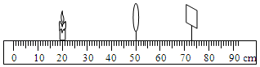

【解答】解：已知凸透镜的焦距，将点燃的蜡烛移动到光具座上刻线处，此时，

，成倒立、缩小的实像，像距大于1倍小于；故将光屏向左移动到之间，观察到烛焰清晰的像。

凸透镜对光线有会聚作用，可以矫正远视眼。

故答案为：左；缩小；远视。

14．（2020•眉山）某同学“探究凸透镜成像规律”时，用焦距为的凸透镜按如图位置得到了清晰的像。若将蜡烛靠近凸透镜一些，光屏上的像会模糊，此时应该将光屏　远离　（选填“远离”或“靠近” 凸透镜，光屏上的像才又会清晰。如果不移动光屏，要得到清晰的像，可以在蜡烛和凸透镜之间放个　　（选填“近视眼镜”或“远视眼镜” 。

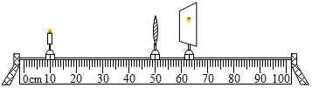

【解答】解：①某同学“探究凸透镜成像规律”时，用焦距为的凸透镜按如图位置得到了清晰的像。若将蜡烛靠近凸透镜一些，光屏上的像会模糊，根据凸透镜成实像时，物近（物距变小）像远（像距变大）像变大，若采用移动光屏的方法，则应将光屏远离凸透镜；

②若不移动光屏，根据凸透镜对光线有会聚作用，则可在蜡烛和凸透镜之间再放上一个焦距合适的凸透镜（远视眼镜），提前了对光线会聚，可以再次在光屏上得到清晰的像；

故答案为：远离；远视眼镜。

15．（2020•凉山州）在探究凸透镜成像规律的实验中，所用凸透镜的焦距为，应调整凸透镜和光屏的高度使它们的中心与烛焰的中心在同一　高度　；若先移动蜡烛使物距为，再移动光屏直到光屏上出现烛焰清晰的像，则此时光屏上得到的是一个倒立、　　的实像。

【解答】解：在探究凸透镜成像规律的实验中，所用凸透镜的焦距为，应调整凸透镜和光屏的高度使它们的中心与烛焰的中心在同一高度；若先移动蜡烛使物距为，再移动光屏直到光屏上出现烛焰清晰的像，此时物距大于二倍焦距，光屏上得到的是一个倒立、缩小的实像。

故答案为：高度；缩小。

16．（2020•遂宁）今年2月全国新型冠状病毒疫情十分严峻，为了尽可能避免交叉感染，全国首个测温警用巡逻机器人在广州设计制造成功，这款机器人有5个高清摄像头，可实现全景无死角监测，机器人上的摄像头与我们生活中的　照相机　（选填“照相机”、“投影仪”或“放大镜” 的成像原理相同，当巡逻机器人靠近人拍摄时，所成的像将　　（选填“变大”、“变小”或“不变” ；机器人利用　　把实时拍摄的画面信息通过网络传输到监控中心，监控中心屏幕上的彩色画面是由红、　　、蓝三种基本的色光按不同比例混合形成的。

【解答】解：（1）机器人上的摄像头相当于一个凸透镜，它的成像原理和我们生活中的照相机的成像原理相同。

（2）根据“凸透镜成实像时，物近像远像变大”的规律，当巡逻机器人靠近人拍摄时，物距变小，像距变大，所成的像将变大。

（3）机器人利用电磁波把实时拍摄的画面信息通过网络传输到监控中心。

（4）监控中心屏幕上的彩色画面是由红、绿、蓝三种基本的色光按不同比例混合形成的。

故答案为：照相机；变大；电磁波；绿。

17．（2020•自贡）小明同学由于经常玩手机，近期发现视力严重下降，经眼科医生检查小明看物体的像成在视网膜的前方，则小明被确诊为　近　视眼，应佩戴　　透镜矫正。

【解答】解：近视眼的成因是只能看清近处的物体，看不清远处的物体，产生近视眼的原因是：晶状体太厚，折光能力太强，或者眼球在前后方向上太长，因此来自远处点的光会聚在视网膜前，对近视眼的矫正可通过凹透镜对光线的发散作用进行矫正。

故答案为：近；凹。

18．（2019•宜宾）眼球把来自外界物体的光会聚在视网膜上形成物体的　倒立实像　（选填“倒立实像”或“正立虚像” ，小李同学由于没有养成良好的用眼习惯，成了近视眼，进行矫正时应当戴用　　（选填“凸透镜”或“凹透镜” 制作的眼镜。

【解答】解：（1）眼球好像一架照相机，晶状体和角膜共同作用相当于一个凸透镜。把来自外界物体的光会聚在视网膜上成倒立、缩小的实像。

（2）不注意用眼卫生，患上近视是因为晶状体变厚，对光线的会聚能力增强，要矫正近视眼需要使光线发散一些，由于凹透镜对光线有发散作用，故用凹透镜来矫正。

故答案为：倒立实像；凹透镜。

19．（2019•遂宁）为保障市民的出行安全，交管部门在很多十字路口安装了监控摄像头，它可以拍下违章车辆的现场照片，拍照时，摄像头的镜头相当于一个　凸　（选填“凸”或“凹）透镜，所成的像是　　（选填“放大”，“缩小”或“等大” 的实像，当车辆远离摄像头时，所成的像将会　　（选填“变大”、“变小”或“不变” 。

【解答】解：拍照时，摄像头的镜头相当于一个凸透镜；

照相机和摄像头的原理：当时，凸透镜成倒立、缩小的实像。

当车辆远离摄像头时，物距增大，像距减小，像变小。

故答案为：凸；缩小；变小。

20．（2019•绵阳）人进入老年后，眼睛睫状体对晶状体的调节能力减弱，太远、太近的物体都看不清楚。近视远视一体眼镜（双光镜）可以解决这个问题，戴上这种眼镜，透过下半部分可以看清书上文字，透过上半部分镜片可以看清远处景物。由此可知，近视远视一体眼镜下半部分是　凸　透镜，上半部分镜片对光具有　　（选填“会聚”或“发散” 作用。

【解答】解：近视眼是只能看清近处的物体，看不清远处的物体，对近视眼的矫正可通过凹透镜对光线的发散作用进行纠正。远视眼的成因是只能看清远处的物体，看不清近处的物体，对远视眼的矫正可通过凸透镜对光线的会聚作用进行纠正。

人进入老年后，眼睛睫状体对晶状体的调节能力减弱，太远、太近的物体都看不清楚。

由题意可知，戴上这种眼镜，透过下半部分可以看清书上文字，说明下半部分镜片对光线有会聚能力，是凸透镜；透过上半部分镜片可以看清远处景物，说明上半部分镜片对光线有发散作用，是凹透镜。。

故答案为：凸；发散。

21．（2019•达州）甲图为电影放映机，其成像原理如图乙所示。为让观众看到清晰的实像，应将胶片放在距离透镜　②　的位置（选填序号：①一倍焦距以内②一倍焦距到二倍焦距之间③二倍焦距以外），白色银幕是为了　　所有颜色的光（选填“反射”或“吸收” 。

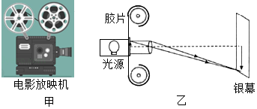

【解答】解：电影放映机的镜头相当于一个凸透镜，可以成放大的实像，则此时物距，即胶片应放在一倍焦距到二倍焦距之间，故选②“

白色银幕是为了反射所有颜色的光，让观众看到五彩的画面。

故答案为：②；反射。

22．（2019•乐山）如图为小红看远处物体时，眼球成像情况的示意图。由图可知，小红是　近视眼　（选填“近视眼”或“远视眼” ，为了能正常学习和生活，需要佩戴　　（选填“凸透镜”或“凹透镜” 。



【解答】解：图中像成在视网膜前，说明他属于近视眼；这是因为近视眼是晶状体曲度变大，会聚能力增强，所以像呈在视网膜的前方，应佩戴发散透镜即凹透镜 进行矫正。

故答案为：近视眼；凹透镜。

23．（2019•南充）小明在探究“凸透镜成像规律”的实验中他把蜡烛放在距透镜时，在光屏上形成清晰缩小的像，此时的成像特点可应用于　照相机　（填“照相机”、“投影仪”或“放大镜” 。现将蜡烛向透镜方向移动，要使光屏上再次形成清晰倒立的像，应将光屏　　透镜（填“远离”或“靠近” 。

【解答】解：把蜡烛放在距透镜时，物距为，在光屏上形成清晰缩小的像，则，此时的成像特点可应用于照相机。

现将蜡烛向透镜方向移动，物距减小，像距增大、像变大，则要使光屏上再次形成清晰倒立的像，应将光屏远离透镜方向移动。

故答案为：照相机；远离。

**三．作图题（共11小题）**

24．（2020•广安）请将图中的光路图补充完整。



【解答】解：

指向另一侧焦点的光线经凹透镜折射后折射光线平行于主光轴，过光心的光线经凹透镜后传播方向不变，如图所示：

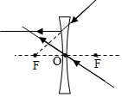

25．（2020•眉山）如图所示，探究凸透镜成像时，是凸透镜的焦点，是蜡烛火焰上的一点，试作出的像。



【解答】解：

过光心的光线经凸透镜折射后传播方向不改变，平行于主光轴的光线经凸透镜折射后将过焦点；据此画出两条折射光线，再将两条折射光线反向延长，反向延长线的交点即为发光点的像点．如图所示：

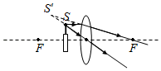

26．（2020•自贡）请在图中画出光线经过凹透镜后的光路图为焦点）。



【解答】解：由图可知，上面的入射光线平行凹透镜的主光轴，则折射光线反向延长通过焦点；

下面的入射光线经过焦点，则折射光线会平行于主光轴，如图所示：

。

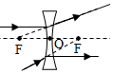

27．（2020•娄底）如图，是光源发出的一条经平面镜反射后的反射光线，反射光线经过了凸透镜焦点．请作出的入射光线和经凸透镜折射后的折射光线。



【解答】解：过反射点垂直于镜面作出法线，根据反射光线与入射光线分居法线两侧，反射角等于入射角，在法线左侧作出入射光线，

对于凸透镜，过焦点的光线经凸透镜折射后，其折射光线平行于主光轴；如下图所示。

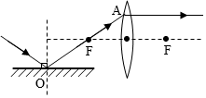

28．（2019•巴中）请将光路图补充完整。



【解答】解：平行于主光轴的光线经凹透镜折射后折射光线反向延长通过焦点；过光心的光线其传播方向不变，如图所示：

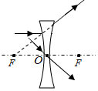

29．（2019•内江）如图所示，是矫正远视眼的光路示意图，请在虚线方框内画出相应的透镜。



【解答】解：远视眼是由于晶状体太薄或眼球前后径过长，使折射光线会聚在视网膜的后方，应该用会聚透镜来矫正，凸透镜对光线起会聚作用，所以在虚线框内应放置凸透镜，使折射光线提前会聚在视网膜上。

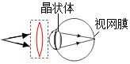

30．（2019•眉山）如图所示，是光源发出经平面镜反射后射向凸透镜焦点的一条光线，是光源在平面镜中的像。请画出：

（1）光源的位置；

（2）光线经凸透镜后折射光线的大致位置。



【解答】解：

（1）画出像的对称点，可得光源的位置，连接，可得的入射光线；

（2）的延长线过凸透镜的焦点，不属于凸透镜的三条特殊光线，由于凸透镜对光线具有会聚作用，折射光线向凸透镜的主光轴靠拢，如图所示：

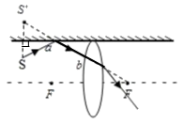

31．（2019•德阳）请画出图中两条入射光线对应的出射光线。



【解答】解：平行于主光轴的光线经凸透镜折射后将过焦点，过光心的光线经凸透镜折射后传播方向不改变，据此作图，如图所示。

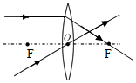

32．（2019•成都）在图中，是透镜的焦点，、是烛焰发出的两条光线，与两焦点的连线平行，经过透镜中心。请作出、两条光线通过透镜之后的光路图。



【解答】解：这条入射光线平行于主光轴，其经凸透镜折射后，折射光线过焦点；

这条入射光线过光心，过光心的入射光线经过凸透镜折射后，方向不变，如图所示。

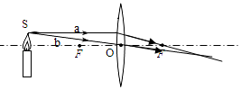

33．（2019•自贡）有一点光源，它在平面镜中的像与凸透镜的焦点重合，发出的一条光线经平面镜反射后，反射光线为，如图所示。请在图中画出：

（1）凸透镜的焦点；

（2）点光源的位置；

（3）光线经过凸透镜后的折射光线。



【解答】解：

（1）因为反射光线好像是从虚像上发出的，已知点光源在平面镜中的像与凸透镜的焦点重合，所以反向延长光线，与主光轴的交点为凸透镜的焦点；

（2）画出像的对称点，可得点光源的位置；

（3）光线过凸透镜的焦点，经凸透镜后折射光线平行于主光轴，如图所示：

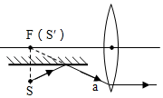

34．（2019•雅安）请在图中画出两条入射光线经过凸透镜后的折射光线。



【解答】解：过焦点的光线经凸透镜折射后折射光线平行于主光轴；过光心的光线其传播方向不变；如下图所示：

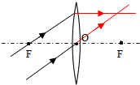

**四．实验探究题（共6小题）**

35．（2020•南充）某学习小组“探究凸透镜成像的规律”，进行了如下操作：

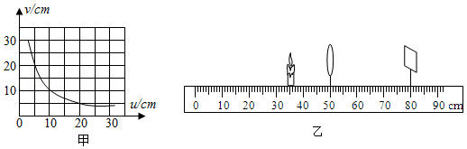

（1）安装并调节烛焰、透镜和光屏，使它们三者中心大致在　同一高度　。

（2）通过探究，记录并绘制了物距与像距之间的关系图象，如图甲所示，则该凸透镜的焦距是　　。

（3）当蜡烛放在如图乙所示位置时，调节光屏，可在光屏上得到一个倒立、　　的实像，生活中的　　（选填“照相机”“投影仪”、“放大镜” 就是利用这样的成像原理工作的。

（4）若将透镜的上半部分用不透明的纸板挡住，则光屏上　　（选填“能”或“不能” 成完整的像。

（5）在图乙中，小明借来物理老师的眼镜将其放在蜡烛和凸透镜之间，发现光屏上原本清晰的像变模糊了，向右移动光屏，光屏上的像又变清晰，说明老师戴的是　　（选填“近视”或“远视” 眼镜。

【解答】解：（1）根据实验的要求，让像成在光屏的中心，必须使烛焰、凸透镜和光屏三者的中心放在同一高度上；

（2）由图象可知，，所以；

（3）当蜡烛放在如图乙所示位置时，物距为，焦距为，此时的物距大于二倍焦距，调节光屏，能在光屏上得到一个倒立、缩小的实像，其应用是照相机；

（4）凸透镜成实像时，所有透过透镜的光会聚到光屏上成像，当将透镜的上半部分挡住后，整个物体发出的光虽有一部分被挡住，但总会有一部分光通过下半部分凸透镜而会聚成像，因此，像与原来相同，仍然完整；由于透镜的一半被遮住，因此折射出的光线与原来相比减少了一半，故亮度会减弱，变暗了；

（5）将老师的眼镜靠近凸透镜左侧，发现光屏上的像由清晰变模糊，向右移动光屏又发现清晰的像，说明老师所戴眼镜的镜片，对光线起了发散作用，则为凹透镜；近视眼是远处物体的像不能呈现在视网膜上，而是呈现在视网膜的前方，因此需佩戴凹透镜才能看清远处的物体。

故答案为：（1）同一高度；（2）5；（3）缩小；照相机；（4）能；（5）近视。

36．（2020•甘孜州）在“探究凸透镜成像规律”的实验中，凸透镜的焦距是，按照实验要求安装好实验器材，如图所示。

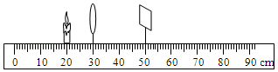

（1）点燃蜡烛，当蜡烛、凸透镜在图所示位置时，移动光屏，在光屏上　不能　（选填“能”或“不能” 得到清晰的像。

（2）保持凸透镜位置不变，将光屏移回至刻度处，把蜡烛移至刻度处后，再将光屏向　　（选填“左”或“右” 移动到适当位置，能在光屏上得到清晰的　　（选填“正立”或“倒立” 、　　（选填“放大”或“缩小” 的像。

【解答】解：（1）凸透镜的焦距是，点燃蜡烛，当蜡烛、凸透镜在图所示位置时，此时的物距等于焦距，不成像，所以在光屏上看不到像；

（2）保持凸透镜位置不变，将光屏移回至刻度处，把蜡烛移至刻度处后，此时的物距在一倍焦距和二倍焦距之间，像距应该大于二倍焦距，即光屏在刻度线的右侧，所以应该将光屏向右移动；此时的像是倒立、放大的实像。

故答案为：（1）不能；（2）右；倒立；放大。

37．（2019•广元）如图所示，在“验证凸透镜成像的规律”的实验中，选用了焦距为的凸透镜。

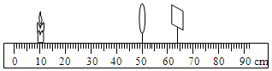

（1）在实验中，应调节烛焰、光屏的中心和凸透镜的中心在　同一高度　。

（2）如果此时光屏上成一清晰的烛焰像，则该像一定是　　的（选填“放大”“缩小”或“等大” 。

（3）如果此时将蜡烛向靠近凸透镜的方向移动，想在光屏上得到清晰的像，应该将光屏向　　凸透镜的方向移动（选填“靠近”或“远离” 。

【解答】解：（1）根据实验的要求，烛焰、光屏，透镜中心在同一高度上，应调节烛焰焰心、光屏中心在同一高度；

（2）从图上可以看出像距小于物距，并且在光屏上呈实像，所以物距应该在大于二倍焦距处，故呈倒立、缩小的实像。

（3）根据凸透镜成实像时的变化规律，物距变近，像距变远，要得到清晰的像应将光屏远离凸透镜。

故答案为：（1）同一高度；（2）缩小；（3）远离。

38．（2019•攀枝花）如图所示为某兴趣小组“探究凸透镜成像规律”的情景。

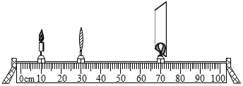

（1）若光屏上清晰像的位置如图所示，为使烛焰的像呈现在光屏中央，应将蜡烛向　下　（填“上”或“下” 移动；

（2）蜡烛发出的光在光屏上发生了　　（填“镜面反射”或“漫反射” ；

（3）为了模拟人眼成像特点，有同学提议将光屏和蜡烛位置互换，你认为可行吗？

答：　　。

【解答】解：由图知，

（1）要使烛焰的像能够成在光屏的中心，就要调整烛焰、凸透镜、光屏，使三者的中心大致在同一高度上。所以需要将蜡烛向下调节，直到烛焰的像成在光屏中央；

（2）实验时从光屏前不同的方向都能看到光的传播路径，是由于光屏表面凹凸不平，光在这里发生了漫反射的缘故；

（3）此时，，由凸透镜成像规律可知，此时成倒立、放大的实像。

若保持凸透镜的位置不动，将蜡烛和光屏互换一下位置，则，根据光路是可逆的，此时在光屏上能成倒立、缩小的实像；

周围物体通过人的眼睛成的也是倒立缩小的实像，所以要模拟人眼成像特点，可以将光屏和蜡烛位置互换。

故答案为：（1）下；（2）漫反射；（3）可行。

39．（2019•眉山）在探究“凸透镜成像规律”的实验中，所用凸透镜的焦距为。

（1）如图甲，光屏上呈现清晰的像，此像的性质是倒立　放大　的实像，生活中的　　（选填“照相机”、“投影仪”或“放大镜” 利用了该原理工作；若保持蜡烛和光屏位置不变，移动凸透镜至　　刻度线处，光屏上能再次呈现清晰的像。

（2）如图乙，保持蜡烛位置不变，移动凸透镜至刻度线处，移动光屏，观察到光屏上只能出现　　，而人眼在图中处应向　　（选填“左”或“右” 看才能观察到烛焰的像。

（3）如图丙，在烛焰和凸透镜之间放一眼镜的镜片，发现光屏上的像由清晰变模糊了，将光屏向靠近凸透镜的方向移动适当距离后，光屏上再次呈现清晰的像，则该眼镜的镜片是　　（选填“凸透镜”或“凹透镜” ，可用于矫正　　（选填“近视眼”或“远视眼” 。

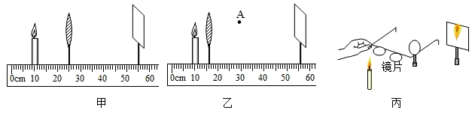

【解答】解：

（1）由图甲知，凸透镜的焦距是，烛焰放在处时，物距为，物体在凸透镜的一倍焦距和二倍焦距之间，成的是倒立、放大的实像，生活中投影仪利用了这样的成像原理，，根据折射中光路可逆可知，保持蜡烛和光屏位置不变，当时，即凸透镜移动至刻度线处，在屏上能再次呈现清晰的像；

（2）保持蜡烛位置不变，移动透镜至刻度线处，此时，时，凸透镜成正立放大的虚像，光屏上接不到像，只能出现光圈；透过凸透镜观察蜡烛看到正立放大的虚像；虚像与成像物体同侧，所以应从处向左观察；

（3）将一副眼镜放在蜡烛和凸透镜之间，结果，光屏上原来清晰的像变模糊了，他只将光屏向靠近凸透镜的方向移动适当距离时，又在光屏上观察到蜡烛清晰的像，说明提前成像了，故放置的是使光线会聚的凸透镜，这种眼镜是用来矫正远视眼的。

故答案为：（1）放大；投影仪；；（2）光圈；左；（3）凸透镜；远视眼。

40．（2019•广安）小明想探究凸透镜成像规律，他选用了焦距为的凸透镜进行实验。

（1）当蜡烛、凸透镜、光屏处于如图所示的位置时，光屏中央呈现出清晰的像，则该像是倒立、　放大　（选填“放大”、“缩小”或“等大” 的实像，生活中的　　（选填“照相机”、“投影仪”或“放大镜” 就是利用这一成像原理工作的；

（2）在光屏上得到清晰的像后，小聪取下自己的近视眼镜放在烛焰和凸透镜之间，发现光屏上的像变得模糊，为了再次在光屏上得到烛焰清晰的像，可保持蜡烛和凸透镜位置不变，将光屏　　（选填“远离”或“靠近” 凸透镜移动到适当位置；

（3）蜡烛随着燃烧而变短，为了使像仍能成在光屏中央，这时最合理的调整是　　。

．只需将凸透镜向下移动一些

．只需将光屏向上移动一些

．将凸透镜和光屏都向下移动一些

．以上方法都可以

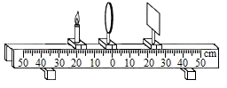

【解答】解：（1）由图可知，此时物距小于像距，则所成的是倒立、放大的实像，其应用是投影仪；

（2）近视眼镜是凹透镜，在凸透镜的前方放一个凹透镜，使原来会聚的光线错后会聚，所以光屏向后移动，远离凸透镜。

（3）蜡烛在燃放中不断缩短，向下移动，光屏上的像向上移动，要使像能够成在光屏中央，需要将凸透镜向下移动一些或只需将光屏向上移动一些。故选。

故答案为：（1）放大；投影仪；（2）远离；（3）。